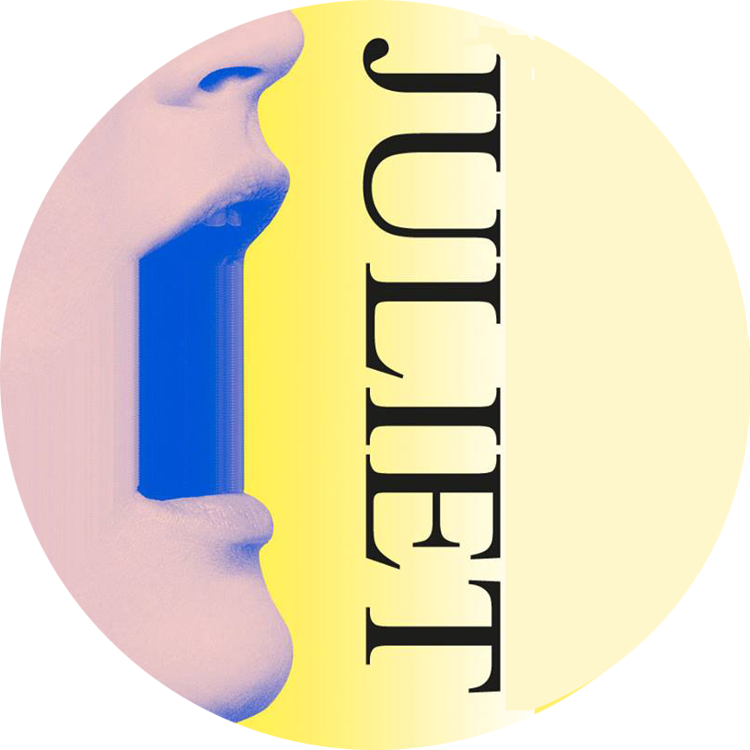
CONTEMPORARY ART MAGAZINE SINCE 1980

- RECENSIONI

- INTERVISTE

- FOCUS

- STUDIO VISIT

- EVENTI

- CHI SIAMO

- ABBONAMENTI

- PUBBLICITÁ

- CONTATTI

READING
+ Divenire. Dove inizia il nuovo esodo. Una conver...

Eco-fascismo e natura selvaggi..

+ Divenire. Dove inizia il nuovo esodo. Una conversazione con Gabriele Perretta
- by JULIET ART MAGAZINE
- 28 AGOSTO 2021

- INTERVISTE
Tradizione, arte e cultura. Sono questi gli elementi che rendono il Corciano Festival uno degli appuntamenti annuali culturali più importanti, oltre che uno dei più iconici dell’Umbria, capace di rinnovarsi, di volta in volta, senza mai discostarsi troppo dal forte rapporto con la sua storia e il suo territorio. L’edizione del 2021, la 57esima, dal 7 al 15 agosto, è dedicata a Dante Alighieri, in occasione dei 700 anni dalla morte. All’interno del Festival, è visitabile fino al 29 agosto, l’esposizione “+ Divenire. Dove inizia il nuovo esodo” ideata, curata e coordinata da Gabriele Perretta, che abbiamo avuto il piacere di intervistare.
Antonella Buttazzo: Partiamo dal principio. Quando ha deciso di voler fare il curatore? C’è stata una mostra in particolare che l’ha colpita così tanto da farle comprendere che questo sarebbe stato il lavoro della sua vita?
Gabriele Perretta: Veramente ciò che mi colpisce della sua domanda è il riferimento alla questione stessa del lavoro. Diciamo che la modernità ha fatto fatica a configurare il curatore come un “lavoratore della conoscenza artistica” e questa figura è emersa, erroneamente, come sostituzione del ruolo totale della critica. Storicamente, il critico ha avuto un ruolo da curatore, ma non per questo attualmente chi si occupa di curatela può definirsi critico. Per me il curatore-manager è una figura diversa dal curatore-critico, che persisteva fino agli anni Settanta del ‘900. Il curatore delle mie visioni e progetti militanti non è inquadrabile né nel mondo formativo-accademico, né nel mondo manageriale. Ma la storia, dagli anni ’80 in poi, ha trasformato il lavoro curatoriale in un lavoro flessibile all’interno dell’industria culturale, e quindi da quando ho pensato e ho realizzato la mostra Città senza confine (1984), la mia storia è stata tutto un confronto con il lavoro non-lavoro dei beni culturali e delle produzioni artistiche pre e post-medialismo. Dunque, non c’è stata una decisione, ma una diretta conseguenza del lavoro di critico e di storico (contemporaneista) militante. Due mostre, potrei dire, mi hanno particolarmente colpito: Machines célibataire (1975) e Monte verità (1978) di Harald Szeemann.
Parliamo della mostra diffusa “+ Divenire. Dove inizia il nuovo esodo”. Qual è stato l’iter organizzativo?
La mostra si presenta chiara: attinge dall’attualità della metafora di genere, per affermare che l’arte con i generi ha sempre dialogato e ancora di più nell’epoca attuale l’arte contemporanea rappresenta tutti i generi possibili in divenire… E tutto questo non è solo una questione di forme e di stili, ma di rapporti tra linguaggi e vita. Nel 1988, quando ero un giovane redattore della rivista Flash Art, realizzai un’inchiesta su l’Arte, gli artisti e il ‘68, intervistando i maggiori rappresentanti delle neo-avanguardie e le due tematiche più legate all’arte e alle problematiche della generazione del ‘68 furono il femminismo e l’ecologia. Ma da quella inchiesta uscirono anche le contraddizioni dell’Autoritratto di Carla Lonzi, che rivendica un soggettivismo settario in perfetta contraddizione con i prodromi del pensiero della differenza – rintracciabili nella domanda di Foucault e di Barthes sull’autore senza nome – e trattiene uno strano idealismo che da una parte apre le porte alla generazione postmoderna e dall’altra a quella dell’assolutismo civilistico di Sputiamo su Hegel!. +Divenire registra la differenza all’interno di una linea emergente complessa e molteplice che rivolge proprio una sottile critica al pensiero rigido e all’assoluto “differenzialismo liberale”. Questo è un lavoro che riesce a fare bene sia l’arte post-relazionale, per niente fringe, e sia la pratica mediale tutt’altro che “contro la comunicazione”. +Divenire è l’esodo e il conflitto dei generi, è la voce delle diverse generazioni di “donne & altri artisti”, che hanno sentito sempre molto stretto il formalismo di un linguaggio artistico chiuso, che somma “forma e identità”, minacciando il riconoscimento del lavoro e della libera esistenza. Libera, contro qualsiasi codificazione espressiva e mediale.
Partendo dalla figura del frontman degli Smiths, Morrissey, secondo lei, quanto è importante fare la differenza oggi? E soprattutto, quanto un artista può fare la differenza in questo, me lo lasci dire, ‘’pazzo’’ mondo contemporaneo?
Pensando agli Smiths e Morrisey, a Derek Jarman e Pier Paolo Pasolini, la dedica è trasversale e parte dalla scrittura e dalla visualizzazione del femminile per giungere alla deriva di tutti i generi e di tutte le storie in transito e “nell’inorganico benjaminiano” (il sex appeal dell’inorganico). A partire da una celebre foto del 1936 di Dorothea Lange, la parte collettiva della mostra, giunge sino ai giorni nostri esponendo tutte le tecniche multimediali convergenti e in divenire: Karin Andersen/Christian Rainer, Yumi Karasumaru, Mirella Bentivoglio, Tomaso Binga, Rita Casdia, Elisa Cella, Maurizio Cesarini, Mauro Di Michelangelo, Giosetta Fioroni, Paola Gandolfi, Urs Luthi, Paola Mongelli, Elisa Montessori, Yasumasa Morimura, Shirin Neshat, Lina Pallotta, Lucia Patalano, Giulia Piscitelli, Renata Prunas, Cindy Sherman, Francesca Woodman, Lucia Gangheri. Invece, la parte delle monografiche espone le proposte di Anna Utopia Giordano, Annalaura di Luggo, Antonello Marrazzo e Nello Teodoro e poi con una inconsueta sezione legata alla scrittura musicale e il flusso identitario del suono, espone: Sylvano Bussotti, Fabrizio De Rossi Re, Daniele Lombardi, Marco Betta, Stefano Taglietti, Riccardo Vaglini, Andrea Mannucci. Tra i manifesti e i banner sparsi nel borgo si evidenziano: Pamela Bargnesi, Carlo Bevilacqua, Cast/g.p.mutoid, Dormice, Emmeline Lestrange-Limoge, Mario Matto & Co, Generic Art History and Promotion (GAHP), Antonella Mazzoni, Rossella Petronelli, Fathi Hassan, g.p. meta-gens mutoid. Il divenire è l’accezione stessa del tema dell’arte come bisogno insuperabile. La vita artistica è il luogo in cui si inscrive pienamente la necessità di manifestarsi di un’idea in progress, in tutte le forme dell’espressione sensibile. L’arte del divenire è una necessità, perché è lo sforzo di realizzare la fluidità totale. La libertà chiede insomma di realizzarsi concretamente, senza prescindere dalla forma sensibile e vitale.
Abbiamo parlato di ‘’divenire’’. Possiamo associare questo verbo a un futuro ‘’prossimo’’? Mi spiego meglio: come vede il futuro dell’arte, inteso come binomio artista-mostra? E in riferimento a questi due anni difficili che stiamo attraversando, avrebbe qualche idea per incentivare e rinnovare il mondo delle mostre?
Partire dallo slogan del divenire è di per sé un incentivo, noi abbiamo bisogno di più mostre di riflessione, di ricerca e meno confezioni “blockbuster”. Questo non vuol dire che il settore va dimezzato, ma anzi proprio a livello lavorativo va rafforzato, tutelato e allontanato dal flessibilismo liberista. Se è vero che ci troviamo di fronte alla ristrutturazione di un’industria culturale che sia veramente impresa, industria, officina, centro di lavoro, che rispetta tutte le figure lavorative e professionali del settore, e non controlli con un padronato repressivo e comandato (dalla scusa costituzionalista) un mercato del lavoro da fame e da vergogna per critici, curatori, organizzatori, distributori, conoscitori etc., +Divenire è sinonimo di libertà, dignità e riconoscimento per tutti.
Antonella Buttazzo
Info:
www.corcianofestival.com
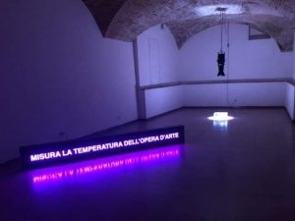Nello Teodori, Misura la temperatura dell’opera d’arte site specific, 1991-2021, courtesy the artist
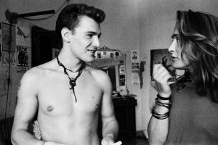Lina Pallotta, Marco & Porpora, Roma 1991© Lina Pallotta, courtesy the artist
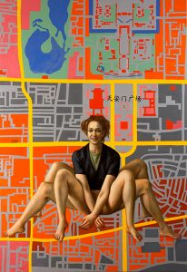Paola Gandolfi, Machine Spider, olio su tela, 2005, courtesy the artist
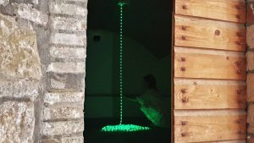Anna Utopia Giordano, Abhra, installation view, Corciano 2021, courtesy the artist
Paola Mongelli, Tell me moon (detail), 2016, fine art inkjet print, diptych cm 60 x 80 each, courtesy the artist
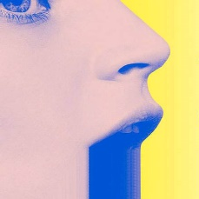
Juliet Art Magazine

